Подготовила статью педагог-организатор
ДОД «ЦДОД» Галина Дибина.
Старинные здания города Ачинска
Наш город был основан более трехсот лет назад, и за такой, уже значительный отрезок времени, его облик претерпел основательные изменения. Однако, старинные здания Ачинска конца 19 начала 20 века до, сих пор обращают на себя внимание прохожих. Все они входят в разряд памятников архитектуры регионального значения, но не каждому зданию повезло сохраниться в «первозданном» виде. Иными словами, больше половины старинных, исторических зданий города находятся в крайне запущенном состоянии, грозя разрушиться в любую минуту. Другим же повезло больше, их взяли на баланс городские власти, отреставрировали и дали зданиям вторую жизнь.
Например, центр занятости населения это бывшая усадьба купца Г.Н.Максимова. Интересный факт - в нем 2 июля 1891г. останавливался, возвращаясь из кругосветного путешествия, цесаревич Николай Александрович (будущий император Николай II).
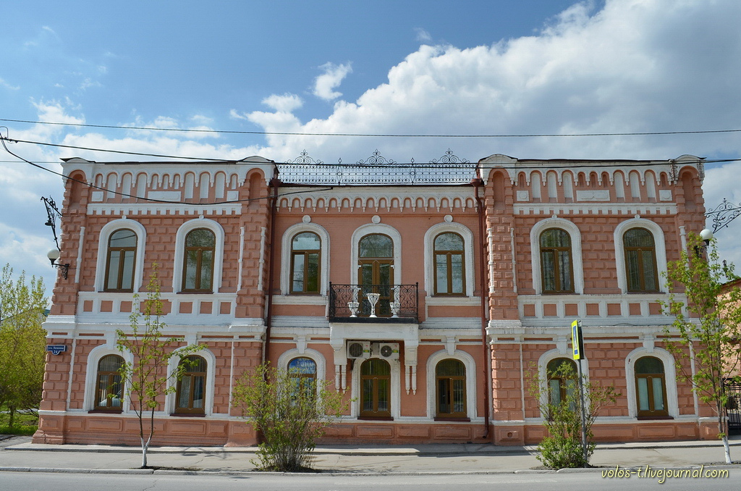
А музей имени знаменитого краеведа Д. С. Каргополова, переехал в старинное здание лишь в 1948 году. Раньше это была усадьба С.С.Мокроусова, построенная в 1890 г.
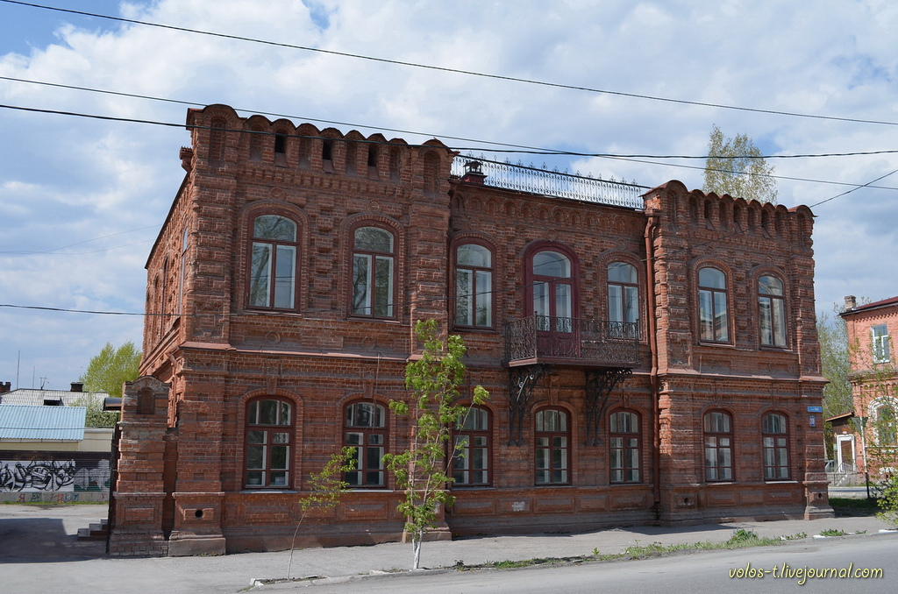
Во многих других архитектурных сооружениях разместились магазины и офисы. К чести предпринимателей, они исправно следят за состоянием дореволюционных строений.
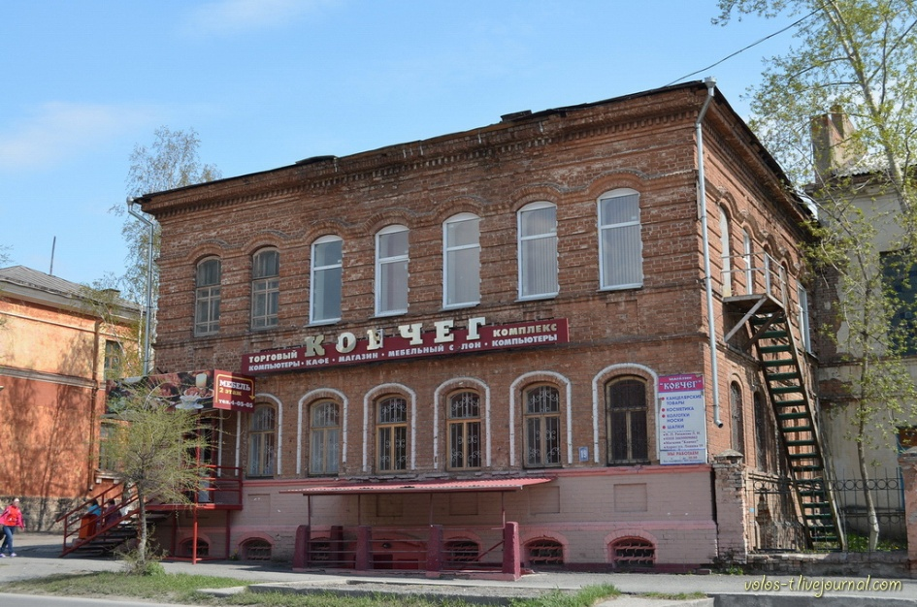
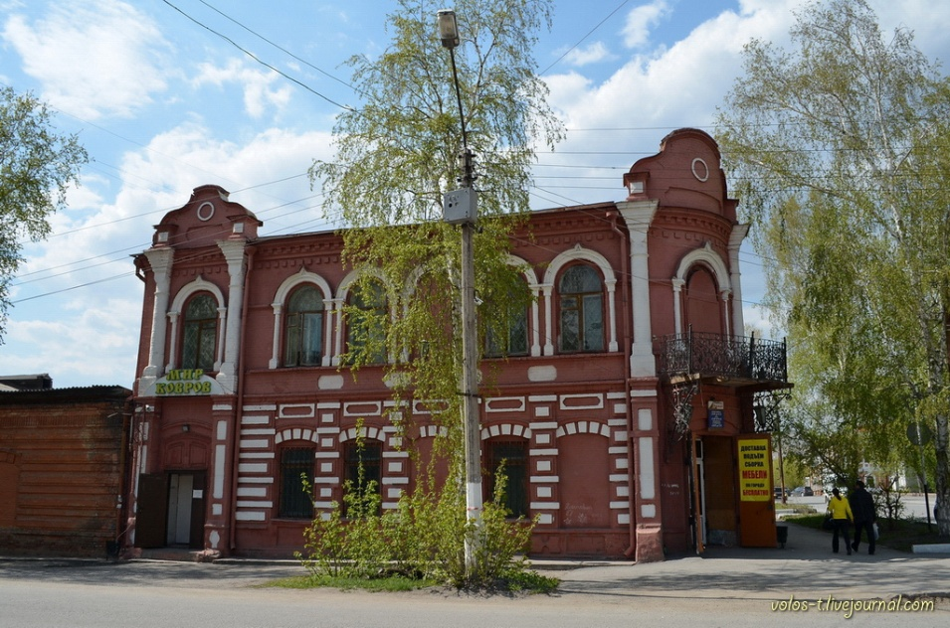
К несчастью, одна из уникальных достопримечательностей города была разрушена во времена становления советской власти.
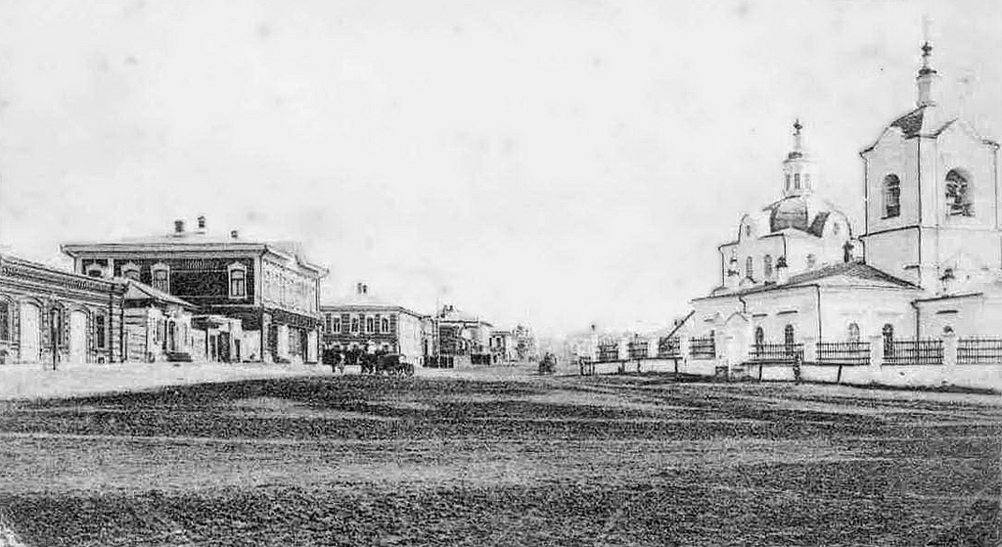
Это Троицкий монастырь. Он был построен в далеком 1802 году, а с приходом советской власти, в 1932 уничтожен – храм был взорван и разобран на кирпичи, из которых был построен кинотеатр, который так же не сохранился до наших времен, и некоторые хозяйственные постройки. Гораздо позже на месте храма был поставлен незатейливый памятник. Это случилось в ноябре 2002 г.
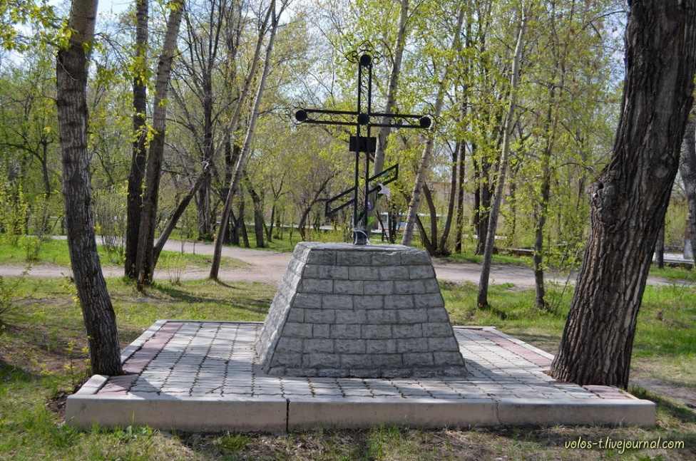
К сожалению, многие старинные здания абсолютно бесхозны – администрация города не может себе позволить обеспечить полноценную реставрацию сооружений или взять их на баланс, а предпринимателям невыгодно вкладывать средства в полуразрушенные, обветшалые строения, пусть даже такие уникальные. Остается надеяться, что ситуацию возьмут под контроль власти уже краевого значения, или появится какой-либо меценат, иначе уже через пару десятков лет, на месте старого центра Ачинска останутся руины. Кстати, как относиться к подобному рода проблеме сами ачинцы еще не решили: реставрировать или сносить, вот в чем вопрос ?

